Seminarska naloga pri predmetu
GOSPODARSKO POSLOVANJE

ŽELEZNICA

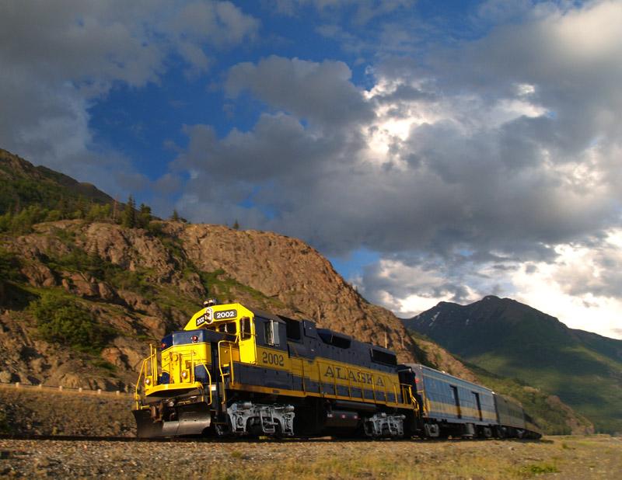

RAZVOJ IN POMEN
Leta 1825 je bila zgrajena prva javna železnica na parni pogon od Stocktona do Darlingtona v Angliji. V naslednjih letih je postala železnica najpomembnejše javno prevozno sredstvo na kopnem.
Šele v zadnjih letih ji na daljših progah konkurira letalski prevoz.
Z gradnjo hitrih prevoznih povezav (npr. v Franciji in na Japonskem) s povprečno hitrostjo nad 200 km/h poskuša železnica ohraniti svoje tržne deleže v daljinskem prometu.
Vendar tak razvoj železnice po Evropi ovirajo visoki stroški za gradnjo skoraj ravnih tras, ki nimajo krivin.
V Evropi so železnice skoraj povsod v državni lasti in poslujejo z visokimi izgubami. Zasebne železnice še vedno prevladujejo le v ZDA. V vseh evropskih državah reorganizirajo železniški promet, da bi ga lahko upravljali po gospodarskih načelih.
To velja tudi za Slovenijo. Slovenski železniški prevoznik so Slovenske železnice Ljubljana (SŽ), ki so javno podjetje pretežno v državni lasti.
Najpomembnejše značilnosti reorganizacije so:
- računovodska in organizacijska razdelitev na naslednjih področjih:
- prometna infrastruktura (postaje, tirne naprave)
- obratovanje (dejanski prevoz).

Področje obratovanje mora plačati za uporabo infrastrukture. To je potrebno, ker uporabljajo infrastrukturo tudi prevozniki iz drugih držav s svojimi vlaki – in morajo to tudi plačati.

- ugodnosti, ki jih odobrava železnica (npr. popust za dnevne potnike na delo, upokojence, šolarje, itd.), mora pokrivati država. Zaradi tega nastajajo ostre debate (npr. kakšne tarife naj železnica zaračunava za vožnje šolarjev).

OBVEZNOST PREVAŽANJA
V večini držav je železnica – zaradi monopolnega položaja – dolžna prevažati potnike, njihovo prtljago in tudi blago, ki je oddano kot kosovna ali vagonska pošiljka, če so pri tem upoštevana določila glede prevoza in je prevoz možen z normalnimi prevoznimi sredstvi.
Za kosovne pošiljke lahko železnica določa pogoje, ki ustrezajo njenim gospodarskim interesom (višina prevozne tarife).

ŽELEZNIŠKI TOVORNI PROMET

VRSTE POŠILJK

V železniškem prometu štejemo za pošiljko blago, ki ga oddamo za prevoz hkrati s tovornim listom. Pošiljka je lahko kosovna ali vagonska.

- KOSOVNA POŠILJKA
Posamezno kosovno pošiljko (zaboj, bala, vreča, sod) izročamo železnici skupaj s tovornim listom. Tudi na paleto naloženo blago velja za kosovni tovor.
Posamezne pošiljke so označene z ustreznimi lističi oz. obeski. Oznake se morajo ujemati z navedbami v tovornem listu.

- VAGONSKA POŠILJKA
Za vagonsko pošiljko štejemo blago, ki ga pošiljatelj hkrati s tovornim listom izroči železnici za prevoz v vagonu (nad 6000 kg).

- ZBIRNA POŠILJKA
Zbirna pošiljka nastane z združitvijo številnih kosovnih pošiljk različnih pošiljateljev (najmanj treh); namenjena je različnim prejemnikom (najmanj trem); običajno jo špediter organizira kot vagonsko pošiljko. Zaradi ugodnih tarif, ki veljajo za zbirne pošiljke, si tudi pošiljatelj prihrani nekaj stroškov.

IZROČANJE IN ODDAJANJE BLAGA

- DOSTAVA IN PREVZEM »NA DOMU«
- kosovne pošiljke naklada železnica brezplačno.
Dostavo in prevzem na domu oskrbi železnica za plačilo (dobava »od vrat do vrat«).
- vagonsko pošiljko mora naložiti pošiljatelj, razložiti pa prejemnik.

- INDUSTRIJSKI TIRI
Velika podjetja (industrijska, trgovska na debelo, skladiščna itd.) imajo svoje industrijske tire. Železnica (SŽ) dostavlja po njih prispele natovorjene železniške vagone in odvaža prazne oz. ponovno natovorjene.
Za pošiljatelja in/ali prejemnika je velika ugodnost v tem, da industrijski tir omogoča neprekinjen promet »od vrat do vrat«. Podjetja lahko blago natovarjajo ali raztovarjajo racionalno z lastnimi prekladalnimi napravami (viličarji, žerjavi itd.).

- PREVOZI S CESTNIMI TRANSPORTERJI
Za podjetja, ki nimajo industrijskih tirov, je železnica po potrebi uvedla prevoze s cestnimi transporterji. Na posebnih cestnih vozilih prevažajo vagone po cesti od železniške postaje do podjetja in obratno. Tudi tukaj se izkazuje prednost prometa »od vrat do vrat«.

- OBVESTILO PREJEMNIKU – ODLAŠANJE S PREVOZOM
Namembna postaja obvešča prejemnika o prispeli pošiljki po telefonu ali pisno.
Če prejemnik ne prevzame blaga v določenem roku (ali ga noče prevzeti oz. noče plačati tovornine), železnica obvesti pošiljatelja in ga prosi za navodila.
Pri prevzemni zamudi železnica zahteva zamudnino oz. ležarino.

PREVOZNA SREDSTVA

Izbira vrste železniškega vagona (odprt, zaprt, specialen) je odvisna predvsem od vrste blaga.
Vedno bolj postaja pomembna uporaba specialnih vagonov (hladilnikov, cistern, vagonov za prevoz rude, vagonov silosov itd.).

VKLJUČEVANJE ZASEBNIH TOVORNIH VAGONOV
Železnice na osnovi ponudbe dovoljujejo uporabo zasebnih tovornih vagonov. Ti železniški tovorni vagoni so pogosto specialni vagoni in jih je možno najemati. Tako so evropske železniške uprave ustanovile lastno družbo INTERFRIGO, ki daje na voljo vagone hladilnike. Prevoznina se za naložen zasebni vagon zmanjša (okrog 10 – 15 %, tj. odbitek za zasebni vagon, t. i. refakcija).

KOMBINIRAN PREVOZ

S pojmom kombiniran prevoz razumemo prevoz blaga v zaključeni tovorni enoti (kontejner, zamenljivo tovorišče) z različnimi prevoznimi sredstvi, bodisi enega ali več prevoznikov. Ločimo:

- Intermodalne transportne enote

Veliki zabojniki
Najbolj običajna oblika kombiniranega prevoza so prevozni z velikimi zabojniki. Le-ti so normirani in ustrezajo prevozom s tovornjaki, po železnici, z ladjo ali z letalom. Omogočajo, da pošiljatelj že v podjetju zbere posamezno kosovno blago v večje tovorne enote. Velike zabojnike si stranke lahko nabavljajo, običajno pa jih najemajo.

Zamenljiva tovorišča
To so posebna tovorišča, ki jih lahko prenašamo na tovornjake.

Sedlasti polpriklopniki
To so priklopniki, ki jih lahko ločimo od vlaka. Prenos naredimo z dvigalom ali gibljivo prenosno napravo. Prevoz je nato brez spremstva.
Z ATS (Abroll-Container-Transport-System) dosegamo še večjo racionalizacijo pri prevoznikih z velikimi zabojniki. Z dvigalnimi in obračalnimi napravami ob tovornjaku in ob železniškem vagonu lahko velike zabojnike v nekaj minutah preloži ena sama oseba.

- oprtni prevoz (avtovlak)
z oprtnim prevozom naložimo celotni tovornjak s priklopnikom na posebni vagon, voznik pa spremlja tovor.

Kombiniranim prevoznim sistemom pripisujemo vedno večji pomen, npr. železnica – cesta ali cesta – železnica – ladja.
Izkazane so podjetniško-poslovne pa tudi narodno-gospodarske prednosti, kot so:
- racionalna in cenejša preložitev tovora z enega prevoznega sredstva na drugo,
- zaščita blaga pri prevozu in premeščanju,
- prihranki pri ovojnini in skladiščenju,
- večja varnost, npr. pred tatvino,
- hiter prevoz med gospodarskimi središči, pretežno z »nočnimi skoki«,
- preusmeritev težkega tovornega prometa s ceste na železnico in s tem zmanjšanje preobremenjenosti prometa, hrupa itd.

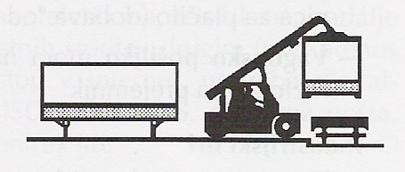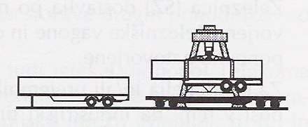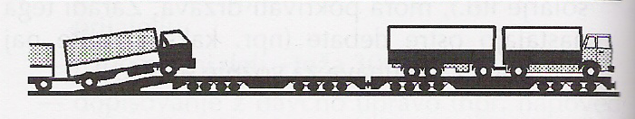
KOMBINIRAN PREVOZ
veliki zabojniki (kontejnerji)
s spremstvom
veliki zabojniki (kontejnerji)
zamenljiva tovorišča
sedlasti polpriklopniki
intermodalne transportne enote
avtovlak

PREVOZNINA IN NJENO ZARAČUNAVANJE

Prevoznina je odvisna od:
- vrste pošiljke (kosovna je dražja, vagonska cenejša),
- načina prevoza (navadni, ekspresni itd.),
- razdalje (s povečano razdaljo se stroški za kilometer znižujejo – stopenjske tarife z degresijo glede na razdaljo),
- teže blaga (tudi degresivna tarifa za kilogram oz. tono).

- RAČUNANJE PREVOZNINE KOSOVNIH POŠILJK

Navadni prevoz
Navadne prevoze kosovnih pošiljk opravlja železnica z navadnimi vlaki v običajnem prevoznem roku. Izročilni rok, ki je sestavljen iz odpravnega (24 ur), prevoznega (24 ur za vsakih začetih 250 km) in dopolnilnega, je predpisan, lahko pa je tudi dogovorjen med železnico in pošiljateljem.
Tarife upoštevajo razdaljo in težo in so navedene v tarifnih tablicah za notranji promet. Razdalje krajev najdemo v tablicah razdalj. Težo zaokrožujemo navzgor.

Ekspresni prevoz
Ekspresne pošiljke prevaža železnica v prtljažnih vagonih ali prtljažnih oddelkih potniških vlakov (vlaki so označeni v voznem redu).
Z enim ekspresnim listom lahko oddajamo za prevoz največ 10 kosov, vendar posamični kosi ne smejo tehtati več kot 50 kg (nekaj izjem).
Kadar pošiljatelj zahteva prevoz ekspresne pošiljke z določenim vlakom, mora izročiti stvari najkasneje 60 minut pred rednim odhodom tega vlaka.
Prevoznina se določa na podlagi teže pošiljke (računa se najmanj 50 kg) in tarifne razdalje.
Izročilni rok: odpravni rok je 24 ur, prevozni rok je 24 ur za vsakih začetih 400 kilometrov. Izročilni rok začne teči od polnoči po prevzemu ekspresne pošiljke za prevoz (za žive živali in blago, ki se hitro kvari veljajo krajši časi).

navadni
PREVOZI KOSOVNIH POŠILJK
v mednarodnem prometu
v notranjem prometu
pospešeni
navadni
ekspresni
kurirski

Prevoz kurirskih pošiljk
Slovenske železnice določajo vlake (npr. Arena, Soča, Pohorje), s katerimi prevažajo pošiljke po kurirjih. Na teh vlakih določeno osebje (stevardese, sprevodnik) skrbi za poslovanje s kurirskimi pošiljkami. Stranka izroči pošiljko (skupaj s prevoznico) pooblaščeni osebi na vlaku. Prostor na vlaku, kjer se prevažajo kurirske pošiljke, mora biti vidno označen.

Primer:
Ekspresno po železnici z lastno oddajo in prevzemom (postaja – hiša)

6 kartonov usnjenih izdelkov,
Teža 482 kg (obvezna teža za izračun prevoznine 500 kg),
Tarifna razdalja Koper – Ljubljana 150 km,
Tarifa po tarifni tablici in prevoznih stavkih za ekspresne pošiljke.

141-150 km 60,- SIT za 10 kg
500 kg x 60,-:10 =
Znesek plačila 3.000,-SIT

TABLICA PREVOZNIH STAVKOV ZA NOTRANJI PROMET (Holding Slovenske Železnice)

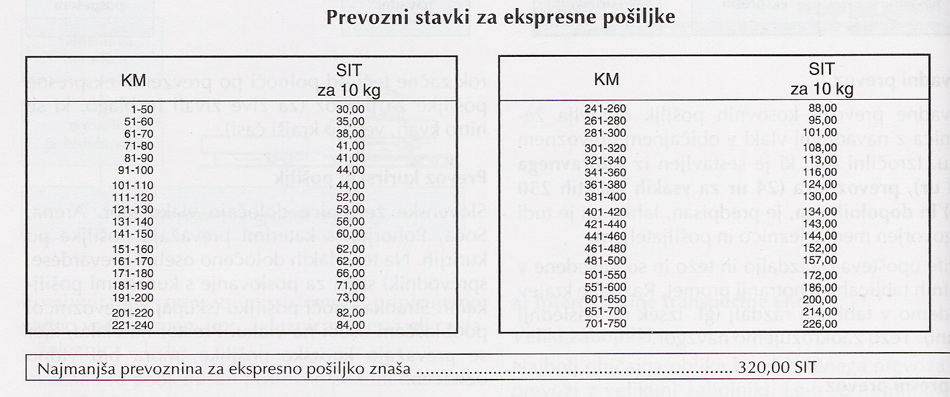

- RAČUNANJE PREVOZNINE VAGONSKIH POŠILJK

Železnica računa prevoznino za vagonske pošiljke v navadnem prevozu po redni ali po posebni tarifi (dva tarifna razreda).
Vagonske pošiljke so: redne (navadne), pospešene (samo v mednarodnem prometu), rokovne ali v dogovorjenem prevozu.

Rokovne pošiljke: pošiljatelj zahteva prevoz z določenim vlakom, prevoznina je višja od redne za 50%.

Pošiljke v dogovorjenem prevozu: s posebno pogodbo pošiljatelj in prevoznik uredita prevozne pogoje, prevozne cene in medsebojne obveznosti.

Izpisek iz tablic prevoznih stavkov za vagonske pošiljke rednega prevoza:
Prevozni stavek velja za vsakih 1.000 kg in za vsako daljinsko stopnjo.
Prevoznino računamo tako, da pomnožimo prevozni stavek z »računsko« težo pošiljke. Prevoznino zaokrožimo na polni znesek.

Opomba:
Mejne mase za uporabo prevoznih stavkov vagonskih pošiljk so naslednje:
- za 10-tonski prevozni stavek do 12 t;
- za 15-tonski prevozni stavek od 12,1 do 15,8 t;
- za 20-tonski prevozni stavek od 15,9 do 21,7 t;
- za 25-tonski prevozni stavek od 21,8 in več ton.

TOVORNI LIST

Prevozna pogodba je sklenjena, ko železnica (prevoznik) prevzame pošiljko za prevoz skupaj s tovornim listom, ki ga potrdi s podpisom in odtisom datumskega žiga.
VRSTE PREVOZNIH LISTIN (tovornih listin)
v notranjem prometu
v mednarodnem prometu
kosovna pošiljka
vagonska pošiljka
kosovna pošiljka
vagonska pošiljka
železniški tovorni list

enotna listina
- ekspresni list
mednarodni tovorni list CIM

enotna listina
za navadne,
za pospešene,
za rokovne,
za dogovorjene pošiljke
Z debelo črto uokvirjene dele tovornega lista izpolni železnica, ostale pošiljatelj.
- podatki in pojasnila v tovornem listu morajo biti napisani, odtisnjeni ali natiskani jasno in tako, da se ne morejo zbrisati.
- železnica lahko zavrne liste s popravljenimi, radiranimi ali prelepljenimi podatki.
- črtanja so dovoljena le, kadar pošiljatelj potrdi popravek s podpisom; kadar pa gre za spremembo podatkov o številu kosov ali o teži, mora popravljene količine vpisati z besedo.

- RID (nevarne snovi)
To polje mora pošiljatelj pri izročitvi snovi ali predmetov, ki spadajo pod RID (nevarne snovi), označiti s križcem (obveza priloga z navodili o ravnanju z nevarnimi snovmi).

- Predpis o frankaturi
Stroške odprave (prevoz, stranske stroške itd.) plača pošiljatelj po svoji volji ali po dogovoru s prejemnikom pošiljke v celoti ali delno že pri odpravi ali pa jih plača prejemnik, ko mu je pošiljka izročena.
Možne so naslednje izjave o plačilu:
- franko prevoznina: pošiljatelj prevzame samo plačilo prevoznine;
- franko prevoznina, vključno s/z …: pošiljatelj prevzame plačilo prevoznine in drugih stroškov (npr. cestni transporter);
- franko vsi stroški: pošiljatelj prevzame vse prevozne stroške, vključno s stroški izročanja;
- pošiljatelj prevzame stroške do določenega zneska.

Če je pošiljka hitro pokvarljiva ali je njena vrednost tako nizka, da ne krije prevoznih stroškov, lahko železnica zahteva od pošiljatelja, da plača prevozne stroške že pri izročitvi pošiljke.

- Odkup (povzetje)
Pošiljatelj lahko obremeni pošiljko z zneskom odkupa do višine njene vrednosti. Železnica dostavi pošiljko prejemniku le proti plačilu odkupnega zneska.
Da bi poslovanje odkupnih pošiljk potekalo hitreje, mora pošiljatelj v notranjem prometu tovornemu listu priložiti ustrezno izpolnjeno položnico ali poštno nakaznico. Znesek odkupa je treba vpisati v ustrezno polje tovornega lista. Za odkupno pošiljko zaračunava železnica posebno pristojbino.

- Pomen duplikata tovornega lista
Duplikat tovornega lista daje pošiljatelju pravico do razpolaganja s pošiljko tudi po odpravi, vse dokler ni v rokah prejemnika.
Spremembo prevozne pogodbe lahko kasneje uveljavljamo z naslednjimi zahtevami:
- blago moramo vrniti odpravni postaji,
- blago moramo med potjo zadržati,
- odlagamo izročitev blaga itd.

Primer tovornega lista:
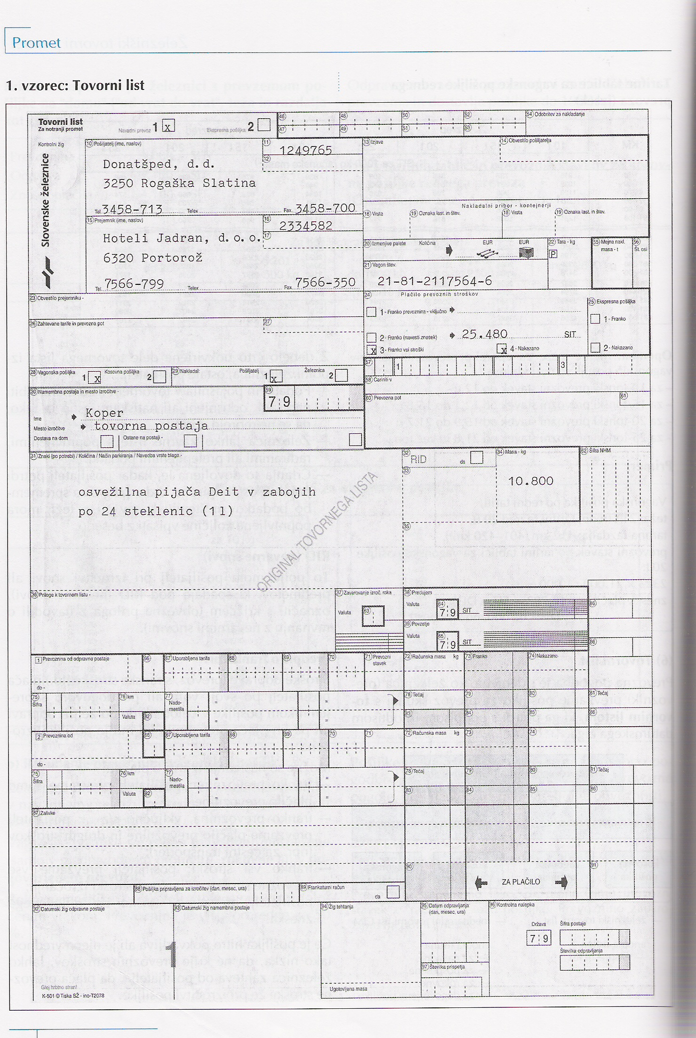

ODGOVORNOST ŽELEZNICE V OKVIRU PREVOZNE POGODBE

- Obseg odgovornosti
ŽELEZNICA JE ODGOVORNA
za prekoračitev izročilnega roka
za škodo, ki nastane v času od prevzema pošiljke za prevoz do izročitve pošiljke
popolne izgube
delne izgube
poškodbe

- Obvezanost odgovornosti
Železnica ni odgovorna za škodo, ki nastane:
- po krivdi upravičenca, npr. pomanjkljivo naložen tovor s strani pošiljatelja,
- zaradi višje sile (vis maior), s katero razumemo nevarnosti, ki jih železnica ni mogla preprečiti niti se izogniti njihovim posledicam, npr. strela, povodenj, toča, potres…,
- zaradi posebnih hib blaga, npr. kala, notranjega razkroja, izsušitve, rje (povzročene zaradi naravnih lastnosti določenega blaga) ali pomanjkljivega pakiranja…

Železnica mora dokazati, da ji ni mogoče naprtiti odgovornosti za škodo.

- Višina odškodnine
Pri izgubah in poškodbah pošiljke računamo višino odškodnine:
- po borzni ceni,
- po tržni ceni, če ni borzne,
- po običajni vrednosti (če ni tržne niti borzne cene) blaga enake vrste in enakih lastnosti, kot ga je imelo blago v odpravnem kraju ob izročitvi železnici.

Pri poškodbah pošiljke, ki nastanejo med prevozom, mora železnica plačati znesek, za katerega zmanjšana vrednost pošiljke. Znesek za poškodbo izračuna železnica na podlagi predpisov.
Višina odškodnine zaradi prekoračenega izročilnega roka je urejena z zakonom o prevoznih pogodbah v železniškem prometu.

POTNIŠKI PROMET

Slovenske železnice vsako leto ob koncu meseca maja objavljajo vozne rede vlakov, ki vozijo na vseh slovenskih progah.

SLOVENSKE ŽELEZNICE

Slovenske železnice v svojem tovornem prometu ponujajo različne vrste prevoza blaga. Med njih spadajo:

- KLASIČNI PREVOZ
- rude, jeklo, premog
- kemija, nafta, gradbeništvo
- les, papir, kmetijstvo, ostalo

- KOMBINIRANI PREVOZ
- kontejnerski terminali

- MALE POŠILJKE

- POSEBNE STORITVE
- LjubljanaLine
- EWRS
- Sava Express
- East Gate Express

- PONUDBA VAGONOV

KLASIČNI PREVOZ

Rude, jeklo, premog

S 5,6 milijona ton prepeljanega tovora je to količinsko najpomembnejši del njihovih prevozov. Pri prevozih rud, premoga, jekla in železa gre za masovne transporte, pri katerih glede na potrebe strank usklajujejo termine prevozov in za vsakega uporabnika iščemjo optimalno individualno logistično rešitev.

Slovenske železnice v prevozih RJP ponujajo:
- »Just in time« dostavo rud in premoga v kompletnih vlakih in posameznih vagonih,
- transport raznovrstnih izdelkov iz železa in jekla ter barvnih kovin,
- prevoz odpadnega železa iz zbirnih centrov do predelovalcev.
Kemija, nafta, gradbeništvo
Prevoz po železnici je najbolj varna oblika transporta nevarnih snovi. Pri izpolnjevanju zahtevanih pogojev o ravnanju z nevarnimi snovmi in vsemi vrstami goriva ter pri njihovem transportu vam lahko ponudijo naše izkušnje in posebno znanje o varnosti in ustrezni transportni tehnologiji.
Njihova temeljna storitev vsebuje:
- načrtovanje transporta (na vašo željo lahko oblikujejo posebne nacionalne in internacionalne transportne rešitve, ki ponujajo visoko varnost in zanesljivost, pa tudi učinkovito načrtovanje pretoka blaga);
- prevoz pošiljk na zahtevani relaciji (posamezne pošiljke vključijo v prevoze z rednimi vlaki, za prevoze celotnih vlakov pa vozni red oblikujejo v skladu z vašimi potrebami in zahtevami);
- svetovanje o varnosti in nakladanju (prevoz nevarnih snovi in goriva v notranjem prometu poteka po zakonih in predpisih, v mednarodnem prometu pa po sporazumu RID).
Nevarne snovi in gorivo se večinoma prevažajo v posebnih vagonih, ki morajo izpolnjevati zahteve o varnosti in načinu nakladanja glede na vrsto blaga. Za transport lahko uporabite lastne ali najete vagone, lahko pa vam ustrezne vagone priskrbijo oni, z mrežo zasebnih lastnikov.

Les, papir, kmetijstvo, ostalo
Železnica kot do okolja najbolj prijazen prevoznik omogoča hiter in kakovosten prevoz naravnih proizvodov.
Pomemben delež njihovih prevozov je prevoz lesa tako v notranjem kot v mednarodnem prometu. V notranjem prometu prevažajo hlodovino do domačih strank, kjer se uspešnost Slovenskih železnic kaže tudi v tem, da ima večina naših strank do železniških prog speljane svoje industrijske tire. V mednarodnem prometu pa vozijo hlodovino iz Vzhodne Evrope in držav nekdanje Jugoslavije za lesno predelovalno industrijo v Sloveniji in Italiji. Uspešno se vključujejo tudi v verigo direktnih mednarodnih vlakov za prevoz rezanega lesa in ivernih plošč, ki vozijo iz Zahodne Evrope in so namenjeni v gospodarska središča Južne Evrope (Grčija, Turčija, Hrvaška …) in v čezmorske države preko Luke Koper.

KOMBINIRAN PREVOZ

Kontejnerski terminali

Železniški kontejnerski terminali po Sloveniji
Železniški kontejnerski terminali sprejemajo in odpravljajo blago v cestnem in železniškem prometu. V bistvu so podaljšek železniškega prometa, saj s čim krajšim prevozom po cesti omogočajo dostavo na vaš naslov. Sekcija za kombinirani promet Ljubljana v sistemu Slovenskih železnic upravlja Kontejnerski terminal v Ljubljani ter kontejnerske terminale - prekladalne postaje v Celju, Mariboru in Novem mestu.

MALE POŠILJKE

Prevoz malih pošiljk je s SŽ-Expressom enostaven in hiter, saj vam pošiljke po sistemu »od vrat do vrat« prepeljejo v roku, krajšem od 24 ur. Organizacija dela SŽ-Expressa namreč omogoča distribucijo malih pošiljk po Sloveniji po načelu »danes do 17.00 prevzeto, jutri do 12.00 predano kjer koli v Sloveniji«.

POSEBNE STORITVE

LjubljanaLine
Direktni tovorni vlaki za klasični in kombinirani tovorni promet na relaciji Ljubljana Zalog–München in nazaj.
Prednosti:
- zelo kakovosten direktni vlak, brez dolgotrajnih postankov in premikanj,
- redne dnevne povezave dvakrat na dan v Nemčijo in trikrat na dan iz Nemčije (ob delavnikih),
- zanesljivost in varnost,
- konkurenčne cene,
- povezave dan A – C za številne relacije.
EWRS
Proizvod East-West Rail Shuttle je nastal na podlagi uspešnega sodelovanja med Slovenskimi železnicami in Trenitalio. EWRS jamči zanesljivo in hitro vsakodnevno neposredno povezavo med Slovenijo in Italijo. Med ranžirnima terminaloma Ljubljana Zalog in Bologna San Donato vozi petkrat na teden, od torka do sobote.
Okrog 400 kilometrov dolgo pot prevozi brez vmesnih postankov v dobrih desetih urah. Vlak, dolg 550 metrov, lahko naenkrat prepelje 1.000 ton tovora.

Prednosti produkta East-West Rail Shuttle:
- zajamčen in precej krajši čas prevoza,
- rednost in zanesljivost prevoza v obe smeri,
- sprotno spremljanje in nadzor nad pošiljkami,
- preprosto naročanje storitve,
- hitrejši obtok vagonov.
Sava Express
Direktni tovorni vlak Sava Express je rezultat dolgoročnega poslovnega sodelovanja Slovenskih železnic, Hrvaških železnic in Železniškega transportnega podjetja Beograd. Vlak, ki povezuje postaji Ljubljana Zalog in Beograd Spoljna, je prva redna povezava Ljubljane in Beograda ter zagotavlja najvišjo kakovost železniškega blagovnega prevoza.

Prednosti produkta Sava Express:
- redna povezava Ljubljane in Beograda najvišjega kakovostnega razreda,
- zanesljivost in točnost prevoza,
- zagotovljen in konkurenčen čas prevoza,
- možnost dostave pošiljk do končnih uporabnikov,
- preprosto poslovanje.
Dodatne storitve:
- servisni center – eno mesto za vsa vprašanja o prevozu,
- prekladanje in dostava pošiljk v Beogradu in Ljubljani,
- prevoz pošiljk v klasičnem in kombiniranem prometu.
East Gate Express
Slovenske železnice in Trenitalia s proizvodom East Gate Express odpirajo vrata hitremu, zanesljivemu in bolj kakovostnemu prevozu vašega blaga. Direktni vlak, ki dvakrat na teden povezuje Ljubljano in Milano, zagotavlja neposredno povezavo največjega evropskega industrijskega bazena z Jugovzhodno Evropo prek Ljubljane.
East Gate Express 525 kilometrov dolgo pot med ranžirnima postajama Milano Smistamento in Ljubljana Zalog prepelje v manj kakor trinajstih urah. Pošiljke, prispele v Milano, so kar najhitreje dostavljene do končnih ciljev v Lombardiji in drugih izbranih postajah v severni Italiji. V Ljubljani so umeščene na mednarodne tovorne vlake, ki vozijo na Madžarsko, Hrvaško, v Romunijo ter Srbijo in Črno Goro oziroma najpozneje do naslednjega dne dostavljene do katere koli postaje v Sloveniji.

Prednosti produkta East Gate Express:
• reden in zanesljiv prevoz vagonskih pošiljk,
• krajši čas prevoza,
• nadzor prevoza in spremljanje pošiljk,
• dostava pošiljk do končnih uporabnikov,
• eno mesto za vsa vprašanja o prevozu.

PONUDBA VAGONOV

SERIJA E
Navadni oprtni vagoni z ravnim podom in visokimi stranicami, s praznjenjem z gravitacijo čelno in bočno z nagibanjem.
Uporabnost vagonov iz serije
Namenjeni so za prevoz: razsutih tovorov vseh granulacij, neobdelanega in polobdelanega lesa, hlodov in celuloznega lesa, gradbenih proizvodov in polproizvodov, proizvodov strojne industrije, metalurških proizvodov, jeklenih konstrukcij, vozil, odpadnih materialov in drugega.
SERIJA F
Odprti vagon specialnega tipa, ki se razkladajo gravitacijsko. Vagoni so namenjeni za prevoz blaga v razsutem stanju (rude, tolčenca, peska in drugih materialov z veliko specifično težo).

SERIJA G
Navaden zaprt vagon z odprtinami za prezračevanje.
Uporabnost vagonov iz serije
V teh vagonih se prevažajo paletizirano blago, sadje in zelenjava, pohištvo, živali, posamične transportne enote raznih oblik. Naklad je zavarovan pred vremenskimi vplivi, razen pred nizkimi in visokimi temperaturami.

SERIJA H
Specialni zaprti vagoni.
Uporabnost vagonov iz serije
V teh vagonih se prevažajo paletizirano blago, sadje in zelenjava, pohištvo, živali, posamične transportne enote raznih oblik. Naklad je zavarovan pred vremenskimi vplivi, razen pred nizkimi in visokimi temperaturami.

SERIJA I
Specialni vagoni z uravnavano temperaturo, s toplotno izolacijo razreda IN, prezračevanjem, s podnimi rešetkami in lednico (3,5 m³ in več).
Uporabnost vagonov iz serije
S temi vagoni prevažamo blago, ki bi se pri višjih temperaturah pokvarilo, na primer sveže meso, ribe, sadje, zelenjavo in podobno.

SERIJA K
Navadni odprti ploščniki z nizkimi preklopnimi stranicami. S temi vagoni se prevažajo: transportne enote večje prostornine in manjše teže, kontejnerji, metalurški izdelki (plošče, svežnji ...), jeklene konstrukcije, obdelan in neobdelan les, z vagoni s stranicami tudi razsuti tovori, predvsem večje specifične teže (gramoz, pesek, ruda ...), vozila na lastnih kolesih.
SERIJA R
Navadni vagon ploščnik s preklopnimi nizkimi stranicami in ročicami.
Prevažajo se predvsem: metalurški izdelki, jeklene konstrukcije, veliki in težki strojni elementi, gradbeni material in polizdelki, obdelan in neobdelan les, hlodi, vozila na kolesih, gradbeni stroji na kolesih, kmetijski pridelki, bale sena, slame, kontejnerji, razsuti tovori velike specifične teže, če ima vagon stranice.

SERIJA S
Specialni vagon ploščnik. Vagoni so primerni za prevoz kontejnerjev, težkih vozil in težkih strojev, pločevine v kolutih.

SERIJA U
Specialni vagon. Namenjeni so za prevoz sipkih tovorov, na primer cementa, apna in glinice.

SERIJA T
Vagon s premično streho. Vagoni so namenjeni za prevoz blaga, ki mora biti zaščiteno pred vremenskimi vplivi, in sicer: z ravnim podom: nakladi, primerni za prevoz v vagonih serije G, s tem da vagoni serije T nimajo prezračevalnih loput, zato so primerni za blago, ki ga je treba pred prevozom prezračiti; nakladi, primerni za prevoz v vagonih serije H z možnostjo mehaniziranega naklada z vrha in z gravitacijskim praznjenjem.

SERIJA Z
Vagon cisterna z jekleno posodo za prevoz tekočin in plinov. Vagoni za prevoz tekočin in plinov, tekočih plinov ali pod pritiskom razgrajenih plinov.

Prav tako ponujajo tudi različne možnosti potniškega prometa, kot so npr. muzejski vlak, zdraviliški vlak, prevoz invalidov, najem vagona, prevoz kolesa ipd. Zraven spadajo tudi različni popusti za otroke, upokojence in šolarje pri navadnih in mesečnih vozovnicah.
Ponujajo pa tudi povezave izven države, in sicer z Avstrijo, Bolgarijo, Italijo, Srbijo in Črno goro, Nemčijo, Madžarsko, Švico, Hrvaško, Češko in Makedonijo.

VIRI
- http://ice.slo-zeleznice.si/Predpisi/TAR080002(010906).pdf
- http://www.sz-tovornipromet.si/sl/vrste_prevozov/
- W. Schneider, H. Wirth, V. Potočnik, J. Turnšek – Gospodarsko poslovanje 3; Mohorjeva Hemogras (2005)

KAZALO
Šol. Leto: 2006/2007 Brežice, 2006 1
1. RAZVOJ IN POMEN 2
2. ŽELEZNIŠKI TOVORNI PROMET 2
2.1. VRSTE POŠILJK 2
2.2. IZROČANJE IN ODDAJANJE BLAGA 3
2.3. PREVOZNA SREDSTVA 3
VKLJUČEVANJE ZASEBNIH TOVORNIH VAGONOV 4
2.4. KOMBINIRAN PREVOZ 4
2.5. PREVOZNINA IN NJENO ZARAČUNAVANJE 5
2.6. TOVORNI LIST 8
2.7. ODGOVORNOST ŽELEZNICE V OKVIRU PREVOZNE POGODBE 11
3. POTNIŠKI PROMET 12
4. SLOVENSKE ŽELEZNICE 12
4.1. KLASIČNI PREVOZ 12
4.2. KOMBINIRAN PREVOZ 13
4.3. MALE POŠILJKE 14
4.4. POSEBNE STORITVE 14
4.5. PONUDBA VAGONOV 15
5. VIRI 18

